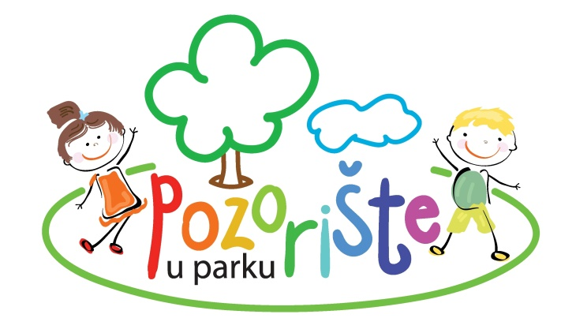
POZORIŠTE U PARKU
subota 17. jun od 17.00 do 21.30
Beograd, Šah klub u Tašmajdanskom parku
KO MOŽE DA UČESTVUJE: Za učešće se mogu prijaviti dečje i omladinske dramske grupe, sekcije i sl. koje rade u/pri školama, ustanovama kulture, organizacijama civilnog društva, školama jezika, dramskim i kreativnim studijima, agencijama... Program Pozorište u parku nije takmičarski. Svi učesnici dobijaju diplomu za učešće.
PROPOZICIJE:
- Predstava je nastala kroz kreativni proces, u potpunosti ili delimično
- Predstava je namenjena dečjoj ili omladinskoj publici
- Predstava ima obrazovni i/ili vaspitni značaj
- Trajanje predstave (ili odlomaka) nije kraće od 5 ni duže od 20 minuta
(predstavu možete skratiti, izdvojiti odlomke ili odabrati scenu koju želite da prikažete; samo u izuzetnim slučajevima biće prihvaćene predstave dužeg trajanja)
- Vreme za nameštanje i razmeštanje scene nije duže od 5 minuta
- Predstava se može igrati na otvorenom, po dnevnom svetlu i bez teškog dekora
- Snimak predstave je pravovremeno dostavljen organizatorima (podignut na internet)
- Učesnici u predstavama obavezno gledaju predstave svojih vršnjaka
(ako se ova propozicija prekrši, grupa gubi pravo učešća u Pozorištu u parku u naredne tri godine).
IZVOĐENJA: Predstave se igraju jedna za drugom, samo sa 5 minuta pauze (za promenu scene), u tri bloka: Deca za decu; Deca/mladi za mlađe ili starije (npr. omladinci za decu) i Mladi za mlade. Satnica će biti utvrđena u zavisnosti od pristiglih prijava.
Publiku čine članovi svih grupa koje učestvuju u programu, kao i vršnjaci učesnika – građani Beograda.
TEHNIČKI USLOVI:
Ovde preuzmite tlocrt i fotografiju izvođačkog prostora (Šah kluba).
Ozvučenje je obezbeđeno.
Garderoba će biti obezbeđena u blizini Tašmajdanskog parka.
Za odlaganje rekvizite i pripremu za izlazak na scenu, koristi se prostor iza paviljona Šah kluba.
KADA PLANIRATE PRIJAVLJIVANJE, RAZMIŠLJAJTE O SLEDEĆEM: Kroz Pozorište u parku želimo da promovišemo dramsko stvaralaštvo dece/mladih i za decu/mlade, a posebno kreativan dramski proces kao oblik obrazovno-vaspitnog rada. Cilj je da podstaknemo nastavnike i umetnike da prihvate i primene kreativan način rada u svojim školama, grupama i sredinama, kako bi deca i mladi dobili šansu da kroz kreativnu participaciju razviju maštovitost, spontanost, izražajnost...
ZA DODATNA PITANJA I DOGOVORE: Ukoliko imate bilo kakve nedoumice, pitanja ili potrebu za više informacija, pišite nam na adresu: pozoristeuparku@gmail.com

